


自动化运维体系在 网络落地实践
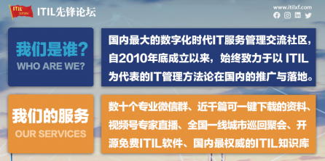

GO P S 全球运维大会 2022. 上海站




1 背景和挑战

目录
contents



2 自动化解决方案


3 应用成果和价值



4 产品化和未来

GO P S 全球运维大会 2022. 上海站

Part 01
背景和挑战



GO P S 全球运维大会 2022. 上海站

 业务对网络日常服务的预期日益增长:不再是Best of Effort


数十万级设备运营
数据中心会场门店园区
成本增速 <<业务增速
网络架构系统复杂









超大规模 高可用 统一运维 运维成本




提高效能

减少故障

GO P S 全球运维大会 2022. 上海站

Part 02

自动化解决方案

GO P S 全球运维大会 2022. 上海站

DevOps体系规模化演进历程
规 模 问 题 阶 段 成 果 价 值

2020-2022

2015-2020 万台级别

~2015年
千台级别

数十万台级别

纯人肉变更,效率很低
误操作,检查错误
变更过程随意
顺序调换无规范

规模增长,故障频发
智慧经验无法有效沉淀得以复用
变更上线过程不能管控
无法满足批量设备配置效率

变更过程凌乱,运维为分散式
变更过程没有体系化,不具备完整性
面对网元变更,不能保证网络服务质量
无法自动修复变更故障

智能化
自动化
人工
变更单千+,变更故障十位数 变更单万+,变更故障个位数 变更单数50倍,变更故障<1%%

沉淀配置规范
个人变更经验迅速提升
大量简单脚本线上应用
重复性工作效率提升

变更方案SOP化
执行及管控可视化
整合监控支持故障自愈
百种自动化场景投入运营
共建知识体系

打通自动化管控通道
脚本线上维护(模板)
开启隔离/切换/巡检等操作线上入口
部分简单变更或步骤搬至线上
n 画出来:网络业务开通和变配SOP可视化编辑
n 看得见:网络配置执行过程可视化和集中管控
推动网络配置工作向DevOps转型 ,构建自动化运维体系并持续完善 ,孵化网络配置场景的知识体系
GO P S 全球运维大会 2022. 上海站

目标场景总览



运营职能

交付 

变更 

监控 

运营 

业务门
业务部门

规划架构 



生命周期

管理范围 

规划设计 建设交付 优化变更 故障发现 故障恢复

  分布式园区 |  | 云上云下

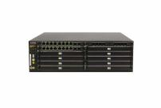
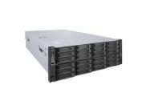

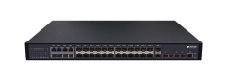

管理资源

GO P S 全球运维大会 2022. 上海站

体系功能总览






稳定

云上高SLA ,端侧极简稳定

敏捷

核心逻辑云端定制

成本

计算和存储成本
自动化运维
网络自动化管控

全方位网络设备监控与告警能力 网络资源状态实时掌握
向下打通设备管控通道 向上输出设备交互能力
自动化巡检及时全面 了解网络状态和风险
统—设备视图
硬件资料动态更新
网络巡检备份
网络监控告警
网络配置管理

基础资源管理



配置中心
统—集中资源配置管理 标准化、规范化

网元管理
IT资源统—可视化管理 全面了解资产概况
建设交付
IT资源全生命周期管理
拓扑管理

全面呈现网络拓扑结构
IP管理
IP资源全自动化管理
专线管理
专线业务全生命周期管理

GO P S 全球运维大会 2022. 上海站

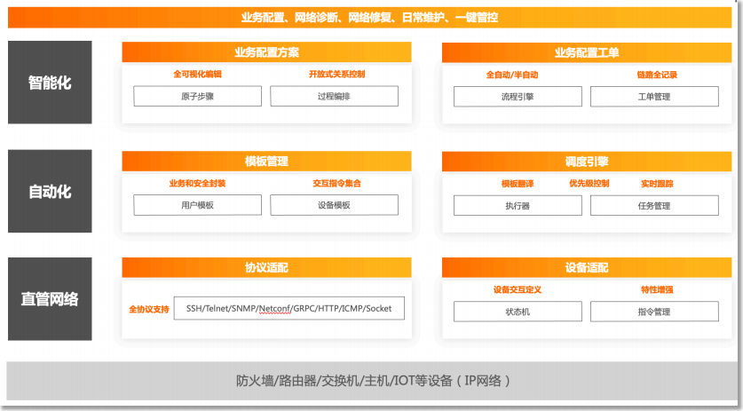
 管控体系

90% 分布式站点
统—管理


. 业务场景封装
. 运维经验沉淀
. 可视化流程编排
方案


. 原子操作能力 . 用户级模板
. 设备指令模板踪
模板

高效打通跨厂商多型号设备协议通道
封装原子操作提升自动化能力复用度
可视化编排快速落地开通运维场景方案 秒级配置下发能力, OpenAPI集成


2小时 地址发布
—周 - 小时

千台 并发设备
百台 - 干台
GO P S 全球运维大会 2022. 上海站

监控体系

进程占用CPU
磁盘利用率
响应时延
TCP时延
DNS时延
响应状态码
服务端口时延
CPU利用率
内存利用率
网卡性能
服务端口活跃性

流 量

流 向

水 位

时 延

丢 包
进程占用内存

带宽
进程性能
主机性能
业务端口质 量
质量
应用响应性能

网络性能

载体质量

业务质量

提供全网自动巡检、秒级监控、故障自动恢复能力,故障管理周期小时->1分钟,保障业务。

GO P S 全球运维大会 2022. 上海站

监控能力:过往被动应答







主要关注 故障视角
被动应对 事后响应
缺乏质量 指标驱动
SNMP

Netflow CLI

Syslog
GRPC

GO P S 全球运维大会 2022. 上海站


监控能力:今朝主动可期
质量衡量标准:是否有信心 自动触发预设逃生方案












流级别的 精确路径
纳秒级的 端端延迟
根因定位 关键信息

可达

丢包

时延

网络质量

GO P S 全球运维大会 2022. 上海站




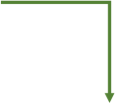
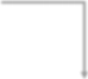





 DevOps :基于意图驱动的网络运维(IBN )
执行

实时校验

风险预案

!
输入意图

意图合成




End
Ok

ACL (金睛)
ACM SIGCOMM
2019

静态

路由(火眼)
ACM SIGCOMM
2020



网络模型






变更或设计

合成算法

!Ok
预期校验
__」


网络模型




动态
物理测试环境

网络模型

协议数字孪生

GO P S 全球运维大会 2022. 上海站

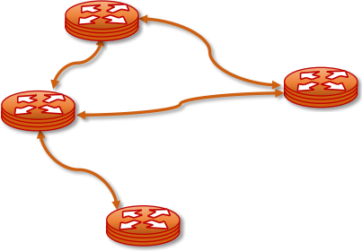

DevOps IBN :数字孪生 - 协议仿真(EmuIation )


Copy 3

Copy 2

1
Copy
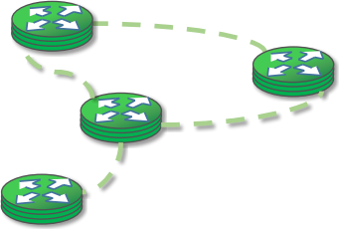

无风险复用线上IP域名




方案预检
系统集成
安全演练
原型验证

GO P S 全球运维大会 2022. 上海站







 DevOps IBN :ACL (金睛) ACM SIGCOMM 19
约束条件

满足条件
通过

新方案

合成

规划求解


!满足条件
反例

网络模型

算法
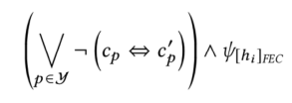

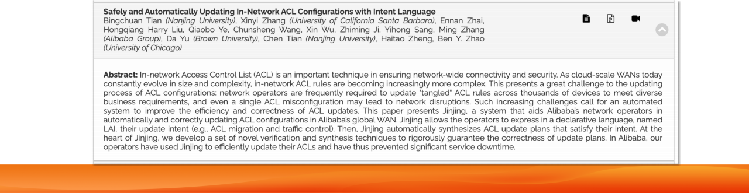
全球运维大会 2022. 上海站
GO P S

DevOps IBN :路由(火眼)ACM SIGCOMM 20

约束条件



满足条件


通过
算法
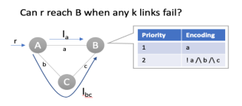



新方案

合成

规划求解




!满足条件


反例
网络模型

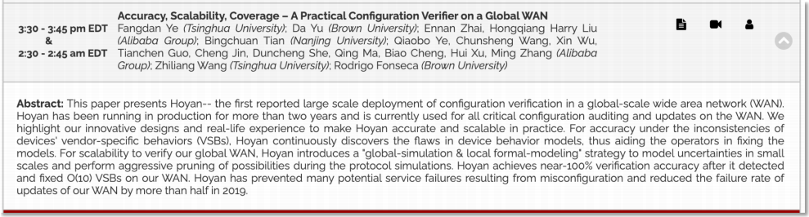
GO P S 全球运维大会 2022. 上海站

Part 03
应用成果和价值

GO P S 全球运维大会 2022. 上海站

基础网络DevOps收益


基础网络运维变更故障率 从33.3%降低到< 1%%




规模增长超50倍 人力资源持平

GO P S 全球运维大会 2022. 上海站

基础设施之外的分布式资源管理场景






10万+ 基础网络之外的网络设备
新零售 新制造 智慧物流 办公 医疗 临时会展 数据中心




网络规划 网络交付 网络运维 网络变更

400+ 基础网络之外的设备型号
网络全生命周期管理

总部/分支网络
异构网络
数据中心/骨干网络

1分钟 故障发现

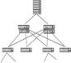
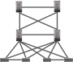

z
>
1分钟 配置生效

完成北京冬奥13个场馆的网络线上运维接管,包括国家越野滑雪中心、国家速滑馆等场 馆
纳管交换机专线,同时覆盖SDWAN接入服务的自身监控,保障冬奥场馆网络稳定性
GO P S 全球运维大会 2022. 上海站



基础设施之外的管理效能

解决 方案

平台 支撑

1分钟  网络、主机和IoT端全链路分钟级运维 | 3天  线下物理设施接入云管 |  | 300%  自动化运维规模提效 | 50%  云上构建统—分支运维降本 |  | 10分钟  新分支10分钟完成网络交付
 |  |  |  |  | 
数字化终端类别和数量增长,统—化运维 人工被动式运维转为全自动运维 综合场景的在线巡检和开局新建

  设备可视化 统—纳管 |   应用拨测 |   自动化巡检 |   全局日志检索 |   流量分析识别 |   移动报警

全系列异构网络 设备统管平台 |   拨测站点建设 |   资产管理平台 |   日志管理平台 |   流量分析平台 |   报警中心
GO P S 全球运维大会 2022. 上海站

自动化DevOps智能运维体系

结合运维需求,基于DEVOPS ,从态势感知、自动化开通、网络自愈、—体化管理等维度提升安全和智能运维能力。
核心价值:统一采控平台,原子操作和场景化封装, 提供智能化、自动化、流程化、集约化的网络业务速开和故障快恢

态势感知(健康度、动态拓扑)
• 场景:构建设备健康度模型,网络拓扑动态发现,应用故障快速定位等

自动化配置(日常维护、业务开通)
能力实现
• 场景:智能编排中心提高网络业务创新速度,简化设备的互操作性和集 成难度

-体化管理(无线和有线)
• 场景:融合有线和无线监控采集,覆盖从端到网的全链路监测能力

网络自愈(判障、诊断、恢复)
• 场景:基于采控平台能力,完善日常高频故障场景的自动恢复提升业务稳定性

网络拓扑自动发现
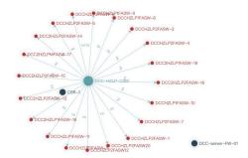

网络编排快速交付
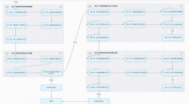
无线有线指标覆盖
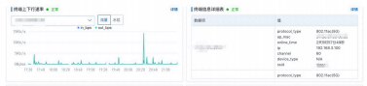

设备运行状态实时监控
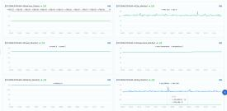
配置下发过程实时感知
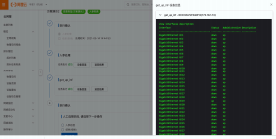
网络故障自动恢复
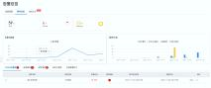

GO P S 全球运维大会 2022. 上海站

Part 04
产品化和未来

GO P S 全球运维大会 2022. 上海站

 云网管CMN

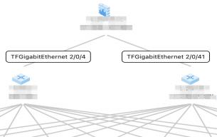
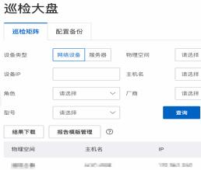
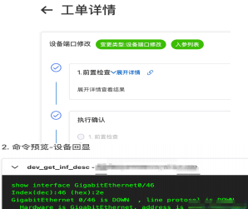
运营精细化 网络可视化 变更自动化

GO P S 全球运维大会 2022. 上海站

